附件1：
（封面样式）

C语言程序
课程设计报告

题 目 学生成绩管理系统-
姓 名 方金杰
年 级 2020
专 业 数据科学与大数据技术
学 号 122792020002
指导老师 禹谢华老师
报告成绩

作品时间：2021年10月

（正文部分）
一、需求分析
为老师设计一个学生成绩管理系统。此系统可包括以下模块：
- 系统欢迎界面；
- 用户登录（密码验证）功能，默认密码请设为学号后两位；
- 功能菜单选择界面；
- 学生成绩信息的录入，验证学号不允许重复，若重复需重新输入；
- 学生成绩信息的查询（按学号或姓名查询）；
- 学生成绩信息的编辑（含修改与删除）以及修改学号功能要做学号是否重复判断；
- 学生成绩信息的统计（含最高分、最低分、平均分、排序）；
- 学生信息的显示（全部显示）；
- 绩点计算；
整个程序应有系统欢迎界面、说明和帮助文文件功能，为便于教师验证，用户登录（密码验证）功能模块的密码统一设为学号后两位。封面上应标明软件名称、版本号、编程者姓名、班级、完成日期。所有要求用户输入处都应有适当的人机对话。整个程序设计应按模块化设计的要求，分模块设计和调试，再完成整个系统的调试。每一模块运行结束都应回到主菜单或返回上一级菜单，正常情况下只能从主菜单中退出，且正常退出后应有适当的告别辞。
二、总体设计
设计思路：通过switch编写菜单系统，展开分支，编写各个函数；
设计目标：该学生成绩管理系统中，首先通过输入密码进入系统，使用键盘按键进行操作，包含功能菜单选择界面、成绩信息录入（可检验该学号是否重复）、成绩信息查询（通过学号或姓名查询）、成绩信息编辑（可修改或删除，也可检验学号是否重复）、成绩信息统计、学生信息显示以及绩点计算功能。

三、详细设计

1.结构体的设计
struct stu
{ char num[13];//学号
char name[20];//名字
int mathscore;//数学成绩
int Englishscore;//英语成绩
int sum;//总分
}stu[100];

2.函数及全局变量的设计
void welcome()：欢迎登录界面；
{ system("title 程序设计课程设计");
system("color 06");
system("cls");
printf("\n\n\t\t|======================================|\n");
printf("\t\t|**************************************|\n");
printf("\t\t| 《程序设计》课程设计 |\n");
printf("\t\t| 学生成绩管理系统 |\n");
printf("\t\t|**************************************|\n");
printf("\t\t|======================================|\n");
printf("\n\t\t 程序设计：计算机信息学院 ");
printf("\n\t\t 专业 ：数据科学与大数据技术 \n");
printf("\n\t\t 班级 ：01 \n");
printf("\n\t\t 学号 ：122792020002 \n");
printf("\n\t\t 姓名 ：方金杰 \n");
printf("\n\t\t\t2021年10月10日\n");
}
void password()：密码登入系统；
{ char a[]="123456",b[10];
printf("请输入密码：");
gets(b);
if(strcmp(b,a)==0)
{ printf("密码正确，欢迎进入系统！");
Menu();
}
else {
printf("密码错误!");
password();
}
}
void Menu()：主菜单；
{ system("cls");
printf("\t1.学生成绩信息录入\n");
printf("\t2.学生成绩信息查询\n");
printf("\t3.学生成绩信息编辑\n");
printf("\t4.学生成绩信息统计\n");
printf("\t5.学生成绩信息显示\n");
printf("\t6.绩点计算器\n");
printf("\t7.退出系统\n");
printf("\t请选择菜单选项1-7：");
switch(getche())
{ case '1':system("cls");Input();break;
case '2':system("cls");Menu2();break;
case '3':system("cls");Menu3();break;
case '4':system("cls");Menu4();break;
case '5':system("cls");output();break;
case '6':system("cls");jidianjisuan();break;
case '7':printf("\n\t\t感谢使用本系统！\n");exit(0);break;
default:printf("\n请重新输入选项1-7：\n");system("pause");Menu();
}
}
void Menu2()：子菜单；
{ system("cls");
printf("1.通过学号查询\n");
printf("2.通过姓名查询\n");
printf("3.返回主菜单\n");
switch(getche())
{ case '1':system("cls");Query_num();break;
case '2':system("cls");Query_name();break;
case '3':system("cls");Menu();break;
default:printf("\n请重新输入选项1-3：\n");system("pause");Menu();
}
}
void Menu3()：子菜单；
{ system("cls");
printf("1.学生成绩信息修改\n");
printf("2.学生成绩信息删除\n");
printf("3.修改学号\n");
printf("4.返回主菜单\n");
switch(getche())
{ case '1':system("cls");Edit();break;
case '2':system("cls");Edit_del();break;
case '3':system("cls");xiugaixuehao();break;
case '4':system("cls");Menu();break;
default:printf("\n请重新输入选项1-3：\n");system("pause");Menu();
}
}
void Menu4()：子菜单；
void Menu4()
{ system("cls");
printf("1.最高分\n");
printf("2.最低分\n");
printf("3.平均分\n");
printf("4.成绩排名\n");
printf("5.返回主菜单\n");
switch(getche())
{ case '1':system("cls");Sta_max();break;
case '2':system("cls");Sta_min();break;
case '3':system("cls");Sta_avg();break;
case '4':system("cls");Sta_sort();break;
case '5':system("cls");Menu();break;
default:printf("\n请重新输入选项1-3：\n");system("pause");Menu();
}
}
void Input()：成绩录入函数；
{ int i,n,t=1;
stu[100];
printf("学生信息输入\n");
printf("请输入学生总人数：");
scanf("%d",&count);
for(i=0;i<count;i++)
{
printf("请输入第%d个学生的学号:\n",t);
scanf("%s",&stu[i].num);
for(n=i-1;n>=0;n--)
{ if(strcmp(stu[n].num,stu[i].num)==0)
{
printf("该学号重复，请重新输入");
printf("请输入第%d个学生的学号:\n",t);
scanf("%s",&stu[i].num);
}
}
printf("请输入第%d个学生的姓名:\n",t);
scanf("%s",&stu[i].name);
printf("请输入第%d个学生的数学成绩：\n",t);
scanf("%d",&stu[i].mathscore);
printf("请输入第%d个学生的英语成绩：\n",t);
scanf("%d",&stu[i].Englishscore);
t++;
stu[i].sum=stu[i].Englishscore+stu[i].mathscore;
}
output();
getch();
Menu();
}
void output()：学生成绩信息输出函数；
{ int i;
printf("学号\t\t姓名\t\t数学\t\t英语\t\t总分\t\t\n");
for(i=0;i<count;i++)
{
printf("%s\t\t%s\t\t%d\t\t%d\t\t%d",stu[i].num,stu[i].name,stu[i].mathscore,stu[i].Englishscore,stu[i].sum);
printf("\n");
}
system("pause");
Menu();
}
void Query_num()：学号查询学生成绩信息函数；
{ system("cls");
printf("请输入您要查找的学号：");
int i;
char a[13];
scanf("%s",&a);
for(i=0;i<count;i++)
{ if(strcmp(a,stu[i].num)==0)
{
printf("学号\t姓名\t数学\t英语\n");
printf("%s\t%s\t%d\t%d\n",stu[i].num,stu[i].name,stu[i].mathscore,stu[i].Englishscore,stu[i].sum);
printf("按任意键返回\n");
getch();
Menu();
}
}
void Query_name()：姓名查询学生成绩信息函数；
{ system("cls");
printf("请输入您要查找的姓名：");
int i;
char a[13];
scanf("%s",&a);
for(i=0;i<count;i++)
{ if(strcmp(a,stu[i].name)==0)
{
printf("学号\t姓名\t数学\t英语\n");
printf("%s\t%s\t%d\t%d\n",stu[i].num,stu[i].name,stu[i].mathscore,stu[i].Englishscore,stu[i].sum);
printf("按任意键返回\n");
getch();
Menu();
}
}
if(i>=count)
{
printf("未查询到改学生成绩，请重试\n");
getch();
Query_name();
}
}
void Edit()：修改学生信息函数；
{ system("cls");
printf("请输入您要修改的学号：");
int i,n;
char a[13];
scanf("%s",&a);
for(i=0;i<count;i++)
{ if(strcmp(a,stu[i].num)==0)
{printf("请输入新的学生成绩信息\n");
printf("请输入学生的学号:\n");
scanf("%s",&stu[i].num);
printf("请输入学生的姓名:\n");
scanf("%s",&stu[i].name);
printf("请输入学生的数学成绩：\n");
scanf("%d",&stu[i].mathscore);
printf("请输入学生的英语成绩：\n");
scanf("%d",&stu[i].Englishscore);
stu[i].sum=stu[i].Englishscore+stu[i].mathscore;
printf("学号\t姓名\t数学\t英语\t总分\n");
printf("%s\t%s\t%d\t%d\t%d\n",stu[i].num,stu[i].name,stu[i].mathscore,stu[i].Englishscore,stu[i].sum);
}
else if(i>=count) printf("未查询到改学生成绩，请重试\n");

}getch();
}
void xiugaixuehao()：修改学号函数；
{ system("cls");
printf("请输入您要修改学号的名字：");
int i,n;
char a[13];
scanf("%s",&a);
for(i=1;i<count;i++)
{ if(strcmp(a,stu[i].num)==0)
{
printf("请输入该学生的学号:\n");
scanf("%s",&stu[i].num);
for(n=i-1;n>=0;n--)
{
if(strcmp(stu[n].num,stu[i].num)==0)
{
printf("该学号重复，请重新输入：");
scanf("%s",&stu[i].num);}
}
printf("学号\t姓名\t数学\t英语\n");
printf("%s\t%s\t%d\t%d\n",stu[i].num,stu[i].name,stu[i].mathscore,stu[i].Englishscore,stu[i].sum);
}
else if(i>=count) printf("未查询到改学生信息，请重试\n");

}getch();
}
void Edit_del()：删除学生信息函数；
{ system("cls");
printf("请输入您要删除的学生学号：");
int i,n;
char a[13];
scanf("%s",&a);
for(i=0;i<count;i++)
{ if(strcmp(a,stu[i].num)==0)
{ for(n=i;n<=count;++n)
{ stu[i]=stu[n];

}printf("删除成功！");
getch();
Menu3();
}
else printf("未查询到改学生成绩，请重试\n");
}
getch();
Menu3();
}
void Sta_max()：查询最高分函数；
{ int i,j,t;
stu[100];
char a[100];
for(i=1;i<count;i++)
for(j=0;j<count-i;j++)
if(stu[j].sum>stu[j+1].sum)
{ t=stu[j].sum;
stu[j].sum=stu[j+1].sum;
stu[j+1].sum=t;
strcpy(a,stu[j].num);
strcpy(stu[j].num,stu[j+1].num);
strcpy(stu[j+1].num,a);
strcpy(a,stu[j].name);
strcpy(stu[j].name,stu[j+1].name);
strcpy(stu[j+1].name,a);
t=stu[j].mathscore;
stu[j].mathscore=stu[j+1].mathscore;
stu[j+1].mathscore=t;
t=stu[j].Englishscore;
stu[j].Englishscore=stu[j+1].Englishscore;
stu[j+1].Englishscore=t;
}
printf("学号\t姓名\t数学\t英语\t总分\n");
printf("%s\t%s\t%d\t%d\t%d\n",stu[count-1].num,stu[count-1].name,stu[count-1].mathscore,stu[count-1].Englishscore,stu[count-1].sum);
getch();
Menu4();
}
void Sta_min()：查询最低分函数；
{ int i,j,t;
stu[100];
char a[100];
for(i=1;i<count;i++)
for(j=0;j<count-i;j++)
if(stu[j].sum>stu[j+1].sum)
{
t=stu[j].sum;
stu[j].sum=stu[j+1].sum;
stu[j+1].sum=t;
strcpy(a,stu[j].num);
strcpy(stu[j].num,stu[j+1].num);
strcpy(stu[j+1].num,a);
strcpy(a,stu[j].name);
strcpy(stu[j].name,stu[j+1].name);
strcpy(stu[j+1].name,a);
t=stu[j].mathscore;
stu[j].mathscore=stu[j+1].mathscore;
stu[j+1].mathscore=t;
t=stu[j].Englishscore;
stu[j].Englishscore=stu[j+1].Englishscore;
stu[j+1].Englishscore=t;
}
printf("学号\t姓名\t数学\t英语\t总分\n");
printf("%s\t%s\t%d\t%d\t%d\n",stu[0].num,stu[0].name,stu[0].mathscore,stu[0].Englishscore,stu[0].sum);
getch();
Menu4();
}
void Sta_avg()：计算平均分并显示；
{ int s=0,i;
float aver;
stu[100];
for(i=0;i<=count;i++)
{s=s+stu[i].sum;
}
aver=s/count;
printf("%f",aver);
}
void Sta_sort()：学生成绩排名函数；
{ int i,j,t;
stu[100];
char a[100];
for(i=1;i<count;i++)
for(j=0;j<count-i;j++)
if(stu[j].sum>stu[j+1].sum)
{ t=stu[j].sum;
stu[j].sum=stu[j+1].sum;
stu[j+1].sum=t;
strcpy(a,stu[j].num);
strcpy(stu[j].num,stu[j+1].num);
strcpy(stu[j+1].num,a);
strcpy(a,stu[j].name);
strcpy(stu[j].name,stu[j+1].name);
strcpy(stu[j+1].name,a);
t=stu[j].mathscore;
stu[j].mathscore=stu[j+1].mathscore;
stu[j+1].mathscore=t;
t=stu[j].Englishscore;
stu[j].Englishscore=stu[j+1].Englishscore;
stu[j+1].Englishscore=t;

}
printf("排序完成！\n");
output();
getch();
Menu4();
}
void jidianjisuan()：绩点计算函数；
{ system("cls");
int a,b;
float i,t;
printf("请输入成绩信息\n");
printf("请输入学生的数学成绩：\n");
scanf("%d",&a);
printf("请输入学生的英语成绩：\n");
scanf("%d",&b);
i=(a/10)-5+(b/10)-5;
t=i/2;
printf("绩点=%f,平均绩点=%f",i,t);
getch();
Menu();
}
int main()
{ welcome();
password();
return 0;
}
结构数组中的人数定义为全局变量：int count=0; /*未录入前总人数初始值设为0*/

四、程序运行结果测试与分析
1.欢迎界面的实现
欢迎界面的窗口标题使用system("title 程序设计课程设计")函数完成，窗口的背景色设置为黑色，前景色即字体颜色设置为黄色，使用system("color 06")完成，在欢迎辞输出前使用清屏语句 system("cls");对屏幕进行清屏，最后通过printf函数和转义字符’\n’、’\t’等输出封皮信息。
相关函数原型：void Welcome()

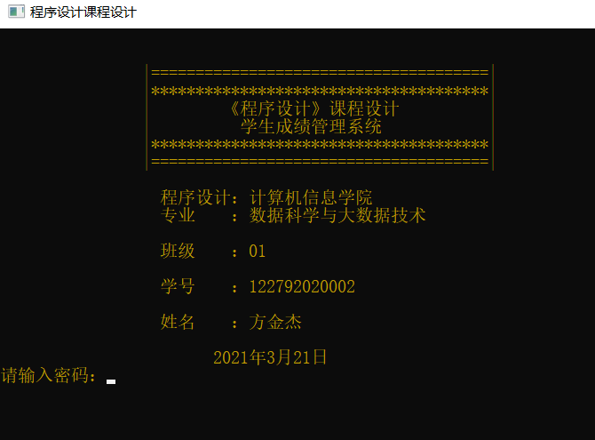2.密码登录模块的实现
通过strcmp语句完成，判断输入密码是否正确，若错误则重新输入；若正确则进入系统。
相关函数原型： void Password()
密码登录界面如图所示：

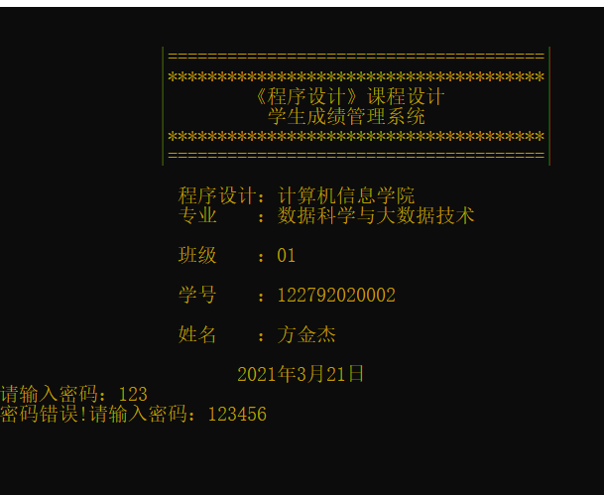3.菜单界面的实现
通过switch（getche（））语句进行，可选择1-7选项，若输入除此之外的数字则会要求重新选择，通过default实现输入错误；
相关函数原型： void Menu()
如图所示：

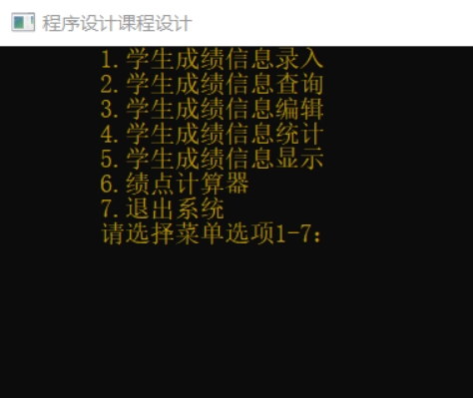
4.学生成绩信息录入模块的实现
提前建立一个结构体，后通过输入函数、scanf语句进行成绩录入，再使用printf语句输出刚刚录入的成绩信息。
相关函数原型举例： void Input()
如图所示：
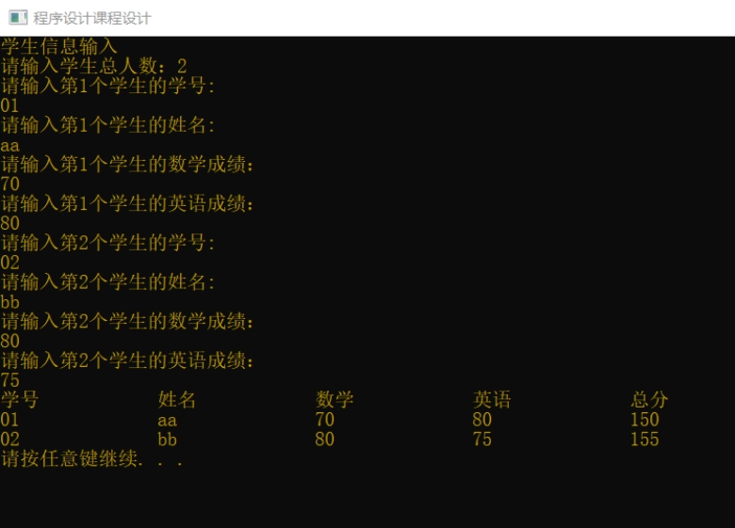
5学生成绩信息查询模块的实现
通过switch（getche（））语句进行，可选择1-7选项，若输入除此之外的数字则会要求重新选择，通过default实现输入错误；
相关函数原型：void Query()
如图所示：
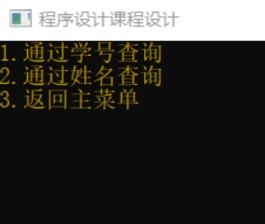
6.根据学号查询
使用for循环以及strcmp语句进行查询并显示。
相关函数原型：void Query_num()
如图所示：
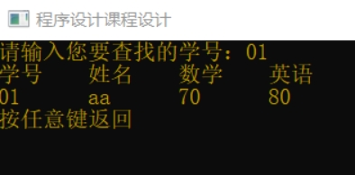
7.根据姓名查询
使用for循环以及strcmp语句进行查询并显示。
相关函数原型：void Query_name()
如图所示：
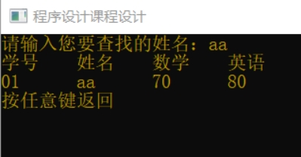

8.学生成绩信息编辑模块的实现
通过switch（getche（））语句进行，可选择1-7选项，若输入除此之外的数字则会要求重新选择，通过default实现输入错误；
相关函数原型：void Menu2()
如图所示：
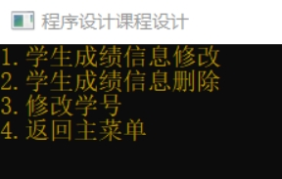
9.学生成绩信息的修改
首先通过for循环以及strcmp语句查询学生信息再使用scanf语句输入新的学生成绩信息。
相关函数原型：void Edit()
如图所示：
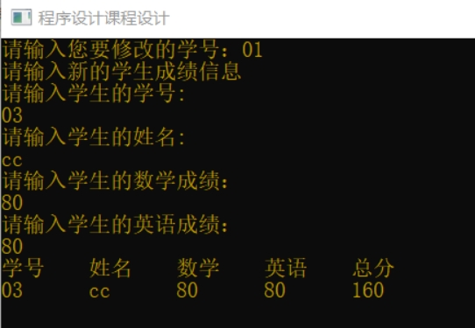
10.学生成绩信息的删除
首先通过for循环以及strcmp语句查询学生信息后将后面每一个成绩信息向前以为进行赋值。
相关函数原型：void Edit_del()
如图所示：
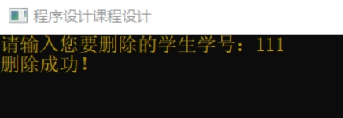
11.学生成绩信息统计模块的实现
通过switch（getche（））语句进行，可选择1-5选项，若输入除此之外的数字则会要求重新选择，通过default实现输入错误；
相关函数原型：void Menu4()
如图所示：
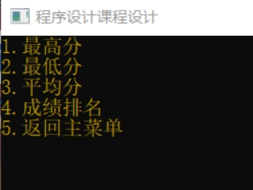

12.求成绩最高分的实现
首先使用冒泡排序法后通过printf语句输出最后一个数据实现。
相关函数原型： void Sta_max()
如图所示：
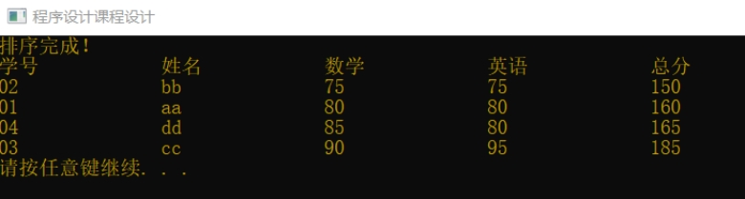
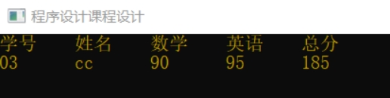
13.求成绩最低分的实现
首先使用冒泡排序法后通过printf语句输出第一个数据实现。
相关函数原型：void Sta_min()
如图所示：

14.求平均分的实现
通过for循环将每一个学生的总分加起来后除于总人数实现。
相关函数原型：void Sta_avg()
如图所示：
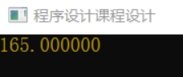
15.按总分排序的实现
通过冒泡排序法实现，后通过prinf语句输出结果。
相关函数原型：void Sta_sort()
如图所示：

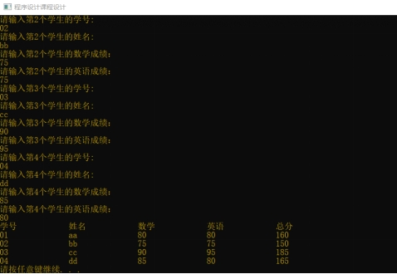
16.学生成绩信息显示模块的实现
通过printf语句将结构体中的数据输出。
相关函数原型：void Output()
如图所示：
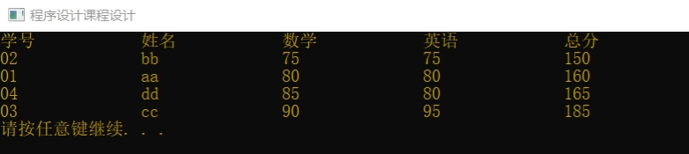
17.绩点计算器模块的实现（自行添加的模块）
通过数学公式实现。
相关函数原型：void jidianjisuan()
如图所示：

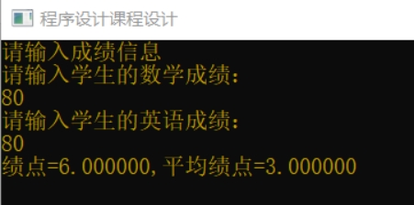

五、结论与心得
在进行程序设计的过程中，首先设计好菜单及需要的各个函数，后展开分支逐个编写函数。由于对结构体不熟悉，在编写成绩录入的过程中出现的问题很多，比如第一个同学的成绩无法显示，或是直接结束程序等等。由于尚未学习文件内容，选做文件难度过高，若使用文件操作可使该程序可读写文件，操作更加方便。编写程序的过程中解决每一个bug是最大的乐趣所在，但过程是无比枯燥，只有沉下心才可以使程序问题减少，提高编写速度。
六、参考文献
[1]张清，何林中，杨族桥. C语言程序设计基础教程. 天津：南开大学出版社，2012.
附录一、程序源代码
#include <stdio.h>
#include <string.h>
#include <stdlib.h>
#include <conio.h>
#include <math.h>
void Menu(),Menu2(),Input(),output(),save(),Query_num(),Query_name(),Edit(),Menu3(),Edit_del(),Menu4(),Sta_sort(),Sta_max(),Sta_min(),Sta_avg(),jidianjisuan(),xiugaixuehao();
int count;//全局变量
void welcome()
{ system("title 程序设计课程设计");
system("color 06");
system("cls");
printf("\n\n\t\t|======================================|\n");
printf("\t\t|**************************************|\n");
printf("\t\t| 《程序设计》课程设计 |\n");
printf("\t\t| 学生成绩管理系统 |\n");
printf("\t\t|**************************************|\n");
printf("\t\t|======================================|\n");
printf("\n\t\t 程序设计：计算机信息学院 ");
printf("\n\t\t 专业 ：数据科学与大数据技术 \n");
printf("\n\t\t 班级 ：01 \n");
printf("\n\t\t 学号 ：122792020002 \n");
printf("\n\t\t 姓名 ：方金杰 \n");
printf("\n\t\t\t2021年3月21日\n");
}
void password()
{ char a[]="123456",b[10];
printf("请输入密码：");
gets(b);
if(strcmp(b,a)==0)
{ printf("密码正确，欢迎进入系统！");
Menu();
}
else {
printf("密码错误!");
password();
}
}
void Menu()
{ system("cls");
printf("\t1.学生成绩信息录入\n");
printf("\t2.学生成绩信息查询\n");
printf("\t3.学生成绩信息编辑\n");
printf("\t4.学生成绩信息统计\n");
printf("\t5.学生成绩信息显示\n");
printf("\t6.绩点计算器\n");
printf("\t7.退出系统\n");
printf("\t请选择菜单选项1-7：");
switch(getche())
{ case '1':system("cls");Input();break;
case '2':system("cls");Menu2();break;
case '3':system("cls");Menu3();break;
case '4':system("cls");Menu4();break;
case '5':system("cls");output();break;
case '6':system("cls");jidianjisuan();break;
case '7':printf("\n\t\t感谢使用本系统！\n");exit(0);break;
default:printf("\n请重新输入选项1-7：\n");system("pause");Menu();
}
}
void Menu2()
{ system("cls");
printf("1.通过学号查询\n");
printf("2.通过姓名查询\n");
printf("3.返回主菜单\n");
switch(getche())
{ case '1':system("cls");Query_num();break;
case '2':system("cls");Query_name();break;
case '3':system("cls");Menu();break;
default:printf("\n请重新输入选项1-3：\n");system("pause");Menu();
}
}
void Menu3()
{ system("cls");
printf("1.学生成绩信息修改\n");
printf("2.学生成绩信息删除\n");
printf("3.修改学号\n");
printf("4.返回主菜单\n");
switch(getche())
{ case '1':system("cls");Edit();break;
case '2':system("cls");Edit_del();break;
case '3':system("cls");xiugaixuehao();break;
case '4':system("cls");Menu();break;
default:printf("\n请重新输入选项1-3：\n");system("pause");Menu();
}
}
void Menu4()
{ system("cls");
printf("1.最高分\n");
printf("2.最低分\n");
printf("3.平均分\n");
printf("4.成绩排名\n");
printf("5.返回主菜单\n");
switch(getche())
{ case '1':system("cls");Sta_max();break;
case '2':system("cls");Sta_min();break;
case '3':system("cls");Sta_avg();break;
case '4':system("cls");Sta_sort();break;
case '5':system("cls");Menu();break;
default:printf("\n请重新输入选项1-3：\n");system("pause");Menu();
}
}
struct stu
{ char num[13];//学号
char name[20];//名字
int mathscore;//数学成绩
int Englishscore;//英语成绩
int sum;//总分
}stu[100];
void Input()//录入成绩
{ int i,n,t=1;
stu[100];
printf("学生信息输入\n");
printf("请输入学生总人数：");
scanf("%d",&count);
for(i=0;i<count;i++)
{
printf("请输入第%d个学生的学号:\n",t);
scanf("%s",&stu[i].num);
for(n=i-1;n>=0;n--)
{ if(strcmp(stu[n].num,stu[i].num)==0)
{
printf("该学号重复，请重新输入");
printf("请输入第%d个学生的学号:\n",t);
scanf("%s",&stu[i].num);
}
}
printf("请输入第%d个学生的姓名:\n",t);
scanf("%s",&stu[i].name);
printf("请输入第%d个学生的数学成绩：\n",t);
scanf("%d",&stu[i].mathscore);
printf("请输入第%d个学生的英语成绩：\n",t);
scanf("%d",&stu[i].Englishscore);
t++;
stu[i].sum=stu[i].Englishscore+stu[i].mathscore;
}
output();
getch();
Menu();
}
void output()//输出信息
{ int i;
printf("学号\t\t姓名\t\t数学\t\t英语\t\t总分\t\t\n");
for(i=0;i<count;i++)
{
printf("%s\t\t%s\t\t%d\t\t%d\t\t%d",stu[i].num,stu[i].name,stu[i].mathscore,stu[i].Englishscore,stu[i].sum);
printf("\n");
}
system("pause");
Menu();
}
void Query_num()//通过查询学号查询成绩
{ system("cls");
printf("请输入您要查找的学号：");
int i;
char a[13];
scanf("%s",&a);
for(i=0;i<count;i++)
{ if(strcmp(a,stu[i].num)==0)
{
printf("学号\t姓名\t数学\t英语\n");
printf("%s\t%s\t%d\t%d\n",stu[i].num,stu[i].name,stu[i].mathscore,stu[i].Englishscore,stu[i].sum);
printf("按任意键返回\n");
getch();
Menu();
}
}
if(i>=count)
{printf("未查找到该学生，请选择\n1.返回\n2.继续\n");
switch(getche())
{ case '1':system("cls");Menu2();break;
case '2':system("cls");Query_num();break;
}
getch();
Query_num();
}
}
void Query_name()//通过查找名字查询成绩
{ system("cls");
printf("请输入您要查找的姓名：");
int i;
char a[13];
scanf("%s",&a);
for(i=0;i<count;i++)
{ if(strcmp(a,stu[i].name)==0)
{
printf("学号\t姓名\t数学\t英语\n");
printf("%s\t%s\t%d\t%d\n",stu[i].num,stu[i].name,stu[i].mathscore,stu[i].Englishscore,stu[i].sum);
printf("按任意键返回\n");
getch();
Menu();
}
}
if(i>=count)
{
printf("未查询到改学生成绩，请重试\n");
getch();
Query_name();
}
}
void Edit()//成绩修改
{ system("cls");
printf("请输入您要修改的学号：");
int i,n;
char a[13];
scanf("%s",&a);
for(i=0;i<count;i++)
{ if(strcmp(a,stu[i].num)==0)
{printf("请输入新的学生成绩信息\n");
printf("请输入学生的学号:\n");
scanf("%s",&stu[i].num);
printf("请输入学生的姓名:\n");
scanf("%s",&stu[i].name);
printf("请输入学生的数学成绩：\n");
scanf("%d",&stu[i].mathscore);
printf("请输入学生的英语成绩：\n");
scanf("%d",&stu[i].Englishscore);
stu[i].sum=stu[i].Englishscore+stu[i].mathscore;
printf("学号\t姓名\t数学\t英语\t总分\n");
printf("%s\t%s\t%d\t%d\t%d\n",stu[i].num,stu[i].name,stu[i].mathscore,stu[i].Englishscore,stu[i].sum);
}
else if(i>=count) printf("未查询到改学生成绩，请重试\n");

}getch();
}
void xiugaixuehao()
{ system("cls");
printf("请输入您要修改学号的名字：");
int i,n;
char a[13];
scanf("%s",&a);
for(i=1;i<count;i++)
{ if(strcmp(a,stu[i].num)==0)
{
printf("请输入该学生的学号:\n");
scanf("%s",&stu[i].num);
for(n=i-1;n>=0;n--)
{
if(strcmp(stu[n].num,stu[i].num)==0)
{
printf("该学号重复，请重新输入：");
scanf("%s",&stu[i].num);}
}
printf("学号\t姓名\t数学\t英语\n");
printf("%s\t%s\t%d\t%d\n",stu[i].num,stu[i].name,stu[i].mathscore,stu[i].Englishscore,stu[i].sum);
}
else if(i>=count) printf("未查询到改学生信息，请重试\n");

}getch();
}
void Edit_del()//删除信息
{ system("cls");
printf("请输入您要删除的学生学号：");
int i,n;
char a[13];
scanf("%s",&a);
for(i=0;i<count;i++)
{ if(strcmp(a,stu[i].num)==0)
{ for(n=i;n<=count;++n)
{ stu[i]=stu[n];

}printf("删除成功！");
getch();
Menu3();
}
else printf("未查询到改学生成绩，请重试\n");
}
getch();
Menu3();
}
void Sta_max()//最高分
{ int i,j,t;
stu[100];
char a[100];
for(i=1;i<count;i++)
for(j=0;j<count-i;j++)
if(stu[j].sum>stu[j+1].sum)
{ t=stu[j].sum;
stu[j].sum=stu[j+1].sum;
stu[j+1].sum=t;
strcpy(a,stu[j].num);
strcpy(stu[j].num,stu[j+1].num);
strcpy(stu[j+1].num,a);
strcpy(a,stu[j].name);
strcpy(stu[j].name,stu[j+1].name);
strcpy(stu[j+1].name,a);
t=stu[j].mathscore;
stu[j].mathscore=stu[j+1].mathscore;
stu[j+1].mathscore=t;
t=stu[j].Englishscore;
stu[j].Englishscore=stu[j+1].Englishscore;
stu[j+1].Englishscore=t;
}
printf("学号\t姓名\t数学\t英语\t总分\n");
printf("%s\t%s\t%d\t%d\t%d\n",stu[count-1].num,stu[count-1].name,stu[count-1].mathscore,stu[count-1].Englishscore,stu[count-1].sum);
getch();
Menu4();
}
void Sta_min()//最低分
{ int i,j,t;
stu[100];
char a[100];
for(i=1;i<count;i++)
for(j=0;j<count-i;j++)
if(stu[j].sum>stu[j+1].sum)
{
t=stu[j].sum;
stu[j].sum=stu[j+1].sum;
stu[j+1].sum=t;
strcpy(a,stu[j].num);
strcpy(stu[j].num,stu[j+1].num);
strcpy(stu[j+1].num,a);
strcpy(a,stu[j].name);
strcpy(stu[j].name,stu[j+1].name);
strcpy(stu[j+1].name,a);
t=stu[j].mathscore;
stu[j].mathscore=stu[j+1].mathscore;
stu[j+1].mathscore=t;
t=stu[j].Englishscore;
stu[j].Englishscore=stu[j+1].Englishscore;
stu[j+1].Englishscore=t;
}
printf("学号\t姓名\t数学\t英语\t总分\n");
printf("%s\t%s\t%d\t%d\t%d\n",stu[0].num,stu[0].name,stu[0].mathscore,stu[0].Englishscore,stu[0].sum);
getch();
Menu4();
}
void Sta_avg()//平均分
{ int s=0,i;
float aver;
stu[100];
for(i=0;i<=count;i++)
{s=s+stu[i].sum;
}
aver=s/count;
printf("%f",aver);
}
void Sta_sort()//成绩排名
{ int i,j,t;
stu[100];
char a[100];
for(i=1;i<count;i++)
for(j=0;j<count-i;j++)
if(stu[j].sum>stu[j+1].sum)
{ t=stu[j].sum;
stu[j].sum=stu[j+1].sum;
stu[j+1].sum=t;
strcpy(a,stu[j].num);
strcpy(stu[j].num,stu[j+1].num);
strcpy(stu[j+1].num,a);
strcpy(a,stu[j].name);
strcpy(stu[j].name,stu[j+1].name);
strcpy(stu[j+1].name,a);
t=stu[j].mathscore;
stu[j].mathscore=stu[j+1].mathscore;
stu[j+1].mathscore=t;
t=stu[j].Englishscore;
stu[j].Englishscore=stu[j+1].Englishscore;
stu[j+1].Englishscore=t;

}
printf("排序完成！\n");
output();
getch();
Menu4();
}
void jidianjisuan()//绩点
{ system("cls");
int a,b;
float i,t;
printf("请输入成绩信息\n");
printf("请输入学生的数学成绩：\n");
scanf("%d",&a);
printf("请输入学生的英语成绩：\n");
scanf("%d",&b);
i=(a/10)-5+(b/10)-5;
t=i/2;
printf("绩点=%f,平均绩点=%f",i,t);
getch();
Menu();
}
int main()
{ welcome();
password();
return 0;
}

